作业步骤简述:

1. 新建项目：

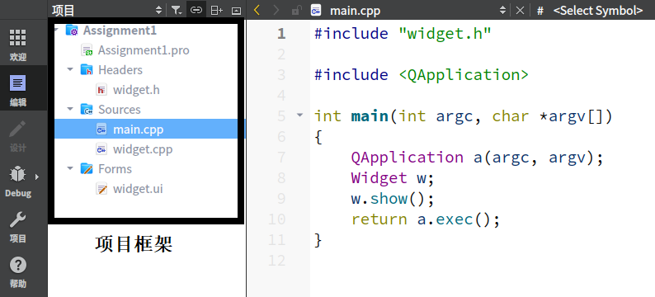

图1 项目框架

1. 设置widget.ui文件中的QWidget对象的分辨率（geometry参数）：

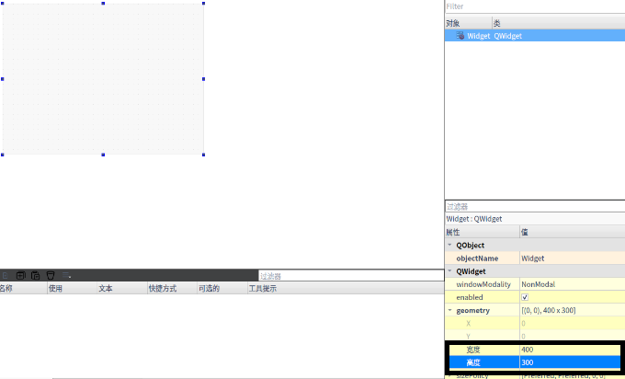

图2 QWidget分辨率设置

1. 添加Label及PushButton，并输入文字：

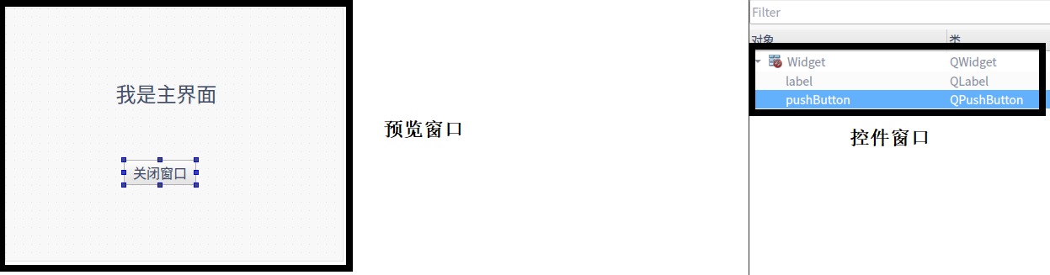

图3 添加控件

1. 编写QPushButton对象的代码：

* 插入头文件声明（在 widget.h文件中插入private slots：）：

private slots:

void **closeMyWidgetWindow**();

* 在widget.cpp中添加槽函数（函数功能描述）：

void Widget::**closeMyWidgetWindow**()

{

close();

}

* 添加绑定函数connect(sender, signal(),receiver,slot());

connect(ui->closeWindowButton,&QPushButton::clicked,this,&Widget::closeMyWidgetWindow);

* 备注：在ui文件中需修改QPushButton的对象名称，将其改为：“closeWindowButton”

1. 项目测试：

通过构建（Build）检查是否存在error或者warning，在通过构建后点击运行按钮进行测试，经验证实现了点击按钮关闭窗口的功能。



图4 Qt Creator验证测试